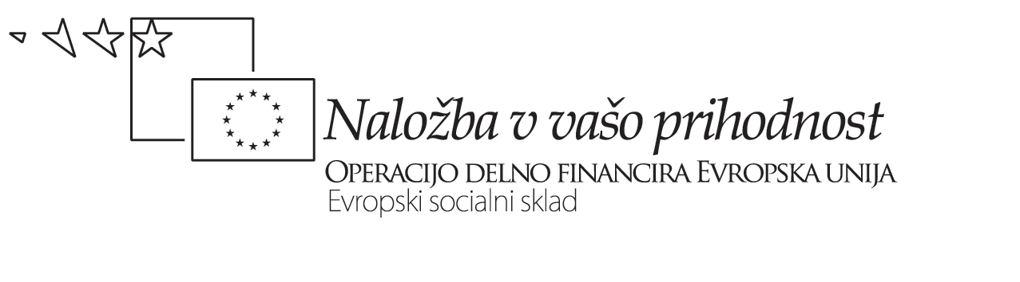

Naslov gradiva: Povezovanje v projektu PG in vloga svetovalcev

I.Delavnica – razprava po skupinah (sreda, 10.30-11.15)

- Kakšna naj bo vloga predmetnih svetovalcev in predstojnikov: na kakšen način naj se vključujejo v razvijanje, usklajevanje ter uveljavljanje skupnih ključnih konceptov (medpredmetnih/kurikularnih povezav, sodelovalnega poučevanja, projektnega pristopa, preverjanja in ocenjevanja, kompetenc…)
- na naših skupnih srečanjih:

- na ravni PRS-ov:

- na ravni KRS-ov:

- preko usposabljanja učiteljev: A) na predmetni ravni B) na ravni projektnih timov

- preko usposabljanja mentorskih učiteljev (in multiplikatorjev):

- Na kakšen način naj v ta namen zasnujemo in organiziramo naša redna mesečna srečevanja?
- Katere koncepte naj pokrijemo v letu 2009

- Na kakšen način naj se jih lotimo

- S kakšnim programom usposabljanja (vključno z idejami za interne posvete z eventualnim vključevanjem zunanjih strokovnjakov)

- Predlogi za sodelovanje predmetnih svetovalcev (in »njihovih« učiteljev – po možnosti mentorskih) na že načrtovanih posvetih:

Vsi, ki ste zainteresirani za sodelovanje pri katerem od že načrtovanih posvetov (prvenstveno namenjenih učiteljem – članom projektnih timov), prosim vpišite svoje ime in imena učiteljev, za katere menite, da bi lahko predstavljali primere dobre prakse s teh področij.

SODEL. IN TIMSKO POUČEV.(23. in 24.1. ter 30. in 31.1.) | KURIKUL. POVEZAVE (3. in 4.3.) | PREVERJANJE  IN OCENJEVANJE  (jeseni?) | FESTIVAL PRIMEROV  (konec junija)- tu nosilce primerov izbirajo šole, vpišite samo sebe, če ste zainteresirani | PROJEKTNI PRISTOP PROJEKTNO UČENJE | KOMPETENČNI PRISTOP? | Drugo (primerno za raven šol):  vaši predlogi

Za sodelovalno poučevanje pa prosim vpišite tudi ideje za delavnico oz. predstavitve na to temo, ki bi jo lahko imeli vi in vaši učitelji na januarskem posvetu:
………………………………………………………………………………………………………………………………………………………………………………………………………………………………………………………………………………………………………………………

II. Delavnica – načrtovanje kurikularnih povezav (četrtek, 9.00-13.00)
Že opravljeno:
- Nosilec (organizator) pozove h KP na temo oz. kompet. iz UN medijske pismenosti (povezov. el.)
- Predstavitev in problematizacija koncepta – razumev. povezov. elementa
- Razmislek z vidika kompetenčnega pristopa: vsebina, veščina, vrednote – kje je poudarek?
- Predstavitev oz. dogovor o posplošljivih oz. skupnih ciljih (in dejavn.)
- Predmeti potrdijo pripravljenost in se okvirno navežejo – skupne predstavitve in opredelitev vlog
- Vsi naredijo ideje / pripravo za “ind. vstope” – svoj specifični vložek
- Opredeljevanje, kdo koga kje “potrebuje”- “skupni vstopi”
- Predmeti pripravijo svoje ideje oz. osnutke priprav za “skupne vstope” (v obe smeri: če koga “rabijo” ali če komu “služijo”)
Delavnica:
- Določitev časovnih relacij: zaporednost, vzporednost, neodvisnost
- Skupna izdelava priprav za skupne vstope za različne kombinacije (1.1. koncept, 1.2. uporaba, 1.3. sinteza; 2.1. zloženka; 3.1. anketa)
- (Določitev rokov (do kdaj) za vse predmete)
- Določitev stopnje in narave povezanosti različnih skupnih vstopov / kombinacij: intra, inter, multi)
- (Izbrati optimalne izvedbene rešitve: prostorske, kadrovske) in izbrati tip sodelovalnega poučev.
- Viharjenje bistvenega vprašanja za celoto (in vprašanj za skupne vstope)

